1. Интеллектуальная собственность.

1.1. Роль и место интеллектуальной собственности в развитии общества.

1.1.1. Определение понятий
Прежде чем приступить к изучению дисциплины «Управление объектами интеллектуальной собственности», ознакомимся с основными наиболее употребительными понятиями курса, такими как «интеллектуальная собственность», «интеллект», «информация», «знание», «собственность», «управление». Несмотря на то, что эти понятия используются при изучении других дисциплин, следует уточнить их понимание в данном курсе во избежание терминологической путаницы, так как каждый из этих терминов имеет, как правило, множество определений, раскрывающих разные стороны понятия.
Интеллектуальная собственность
Известно несколько определений интеллектуальной собственности. В ст. 2 (VIII) Конвенции, учреждающей Всемирную организацию интеллектуальной собственности, принятой в 1967 году, это понятие определяется следующим образом: «... "Интеллектуальная собственность" включает права, относящиеся к:
- литературным, художественным и научным произведениям;
- исполнительской деятельности артистов, звукозаписи, радио- и телевизионным передачам;
- изобретениям во всех областях человеческой деятельности;
- научным открытиям;
- промышленным образцам;
- товарным знакам, знакам обслуживания, фирменным наименованиям и коммерческим обозначениям;
- защите против недобросовестной конкуренции, а также все другие права, относящиеся к интеллектуальной деятельности в производственной, научной, литературной и художественной областях» ¹
Таким образом, в соответствии с этим международным договором интеллектуальная собственность есть совокупность прав на перечисленные объекты. Вторая статья Конвенции не уточняет, какие именно права составляют содержание интеллектуальной собственности, а расширительное замечание «а также все другие права, относящиеся к...» позволяет включать в эту совокупность любые права (но только права!) как закрепленные, так и незакрепленные в актах законодательства.
В 2000 году во «Всемирной декларации по интеллектуальной собственности» ВОИС предложила несколько иное определение понятия «интеллектуальная собственность»:
термин «интеллектуальная собственность» означает любую собственность, признаваемую по общему согласию в качестве интеллектуальной по характеру и заслуживающую охраны, включая, но, не ограничиваясь научными и техническими изобретениями, литературными или художественными произведениями, товарными знаками и указателями деловых предприятий, промышленными образцами и географическими указаниями»¹.
¹ Всемирная декларация по интеллектуальной собственности // Интеллектуальная собственность. Авторское право и смежные права. 2002. № 4. С. 14—18.
В белорусском законодательстве отсутствует определение этого понятия, однако из названия пятого раздела Гражданского кодекса Республики Беларусь «Исключительные права на результаты интеллектуальной деятельности (интеллектуальная собственность)», посвященного нормам по интеллектуальной собственности, несложно сделать вывод о том, что белорусский законодатель называет «интеллектуальной собственностью» исключительные права на результаты интеллектуальной деятельности.
Под интеллектуальной собственностью мы будем понимать «совокупность исключительных прав как личного, так и имущественного характера на результаты интеллектуальной и в первую очередь творческой деятельности, а также на некоторые иные приравненные к ним объекты, конкретный перечень которых устанавливается законодательством соответствующей страны с учетом принятых ею международных обязательств»².
² Сергеев АЛ. Право интеллектуальной собственности в Российской Федерации: учебник. 2-е изд., перераб. и доп. М.: ТК Велби, 2003. С. 19.
Эта совокупность объединяет исключительные права на множество весьма разных результатов интеллектуальной деятельности, а также включает такие объекты, которые вовсе не являются результатами интеллектуальной деятельности.
Объект интеллектуальной собственности
Результатом интеллектуальной деятельности человека является мысленный образ, возникший в его голове в результате работы мозга. Эти мысленные образы, представляющие собой результаты интеллектуальной деятельности человека, идеальны, как идеально само сознание, поскольку «речь идет об определенной разновидности психических явлений - о явлениях, осознаваемых личностью в том временном интервале, в котором они протекают...»³. Идеальный мысленный образ, возникший в голове одного человека, не может быть непосредственно (из мозга в мозг) передан другому индивидууму. Для материализации идеального образа его необходимо перевести в некоторую объективную форму (например, записать).
³ Управление, информация, интеллект / под ред. А.И. Берга и др. М.: Мысль, 1976. С. 232.
Материализованный любым способом результат интеллектуальной деятельности становится объектом, охраняемым исключительным правом на этот результат, или (для краткости) - объектом интеллектуальной собственности.
Таким образом, объект интеллектуальной собственности - это материализованный результат нематериального по своей природе мыслительного процесса. На этот материализованный результат у его владельца возникает нематериальное исключительное право, позволяющее ему единолично владеть этим объектом, разрешать или запрещать его использование другим лицам, а также получать моральное удовлетворение и материальное вознаграждение от применения этого результата в экономическом обороте.
В большинстве случаев объект интеллектуальной собственности по форме представляет собой вещь, например, книгу или дискету с записанной программой, кинофильмом, музыкой и т.п. Следовательно, он должен охраняться вещным правом. Однако в то же время по содержанию он представляет собой результат интеллектуальной деятельности человека, охраняемый исключительным правом. Иначе говоря, большинство объектов интеллектуальной собственности охраняется одновременно исключительным и вещным правом. При этом следует иметь в виду, что в большинстве случаев стоимость исключительных прав гораздо выше по сравнению со стоимостью объекта интеллектуальной собственности как вещи. Сравните, например, стоимость книги о Гарри Поттере с гонораром ее автора, который представляет собой стоимость прав на издание, переданных автором издателю.
Интеллект
В настоящее время в литературе отсутствует единое определение «интеллекта». Более того, признается существование трех видов интеллекта: биологического, социального и психометрического. Биологический интеллект обусловлен генетикой, создается в момент зачатия и служит физиологической основой познавательного поведения человека, тогда как социальный представляет собой результат взаимодействия человека с окружающей его средой. Единицей измерения биологического и социального интеллекта служит психометрический интеллект, измеряемый тестами на интеллект⁴.
⁴ Лобанов АЛ., Коптева СЛ. Актуальные проблемы психологии интеллекта: учеб.-метод. пособие: в 2 ч. Мн.: НЕССИ, 2000. Ч. 1. С. 4.
Из множества определений и толкований понятия «интеллект» остановимся на нескольких, наиболее полно раскрывающих содержание феномена мыслительной деятельности homo sapiens -человека разумного.
Философский энциклопедический словарь дает следующее определение: «Интеллект (от лат. intellectus - понимание, разум, ум, рассудок) - способность мышления, рационального познания, в отличие от таких, например, душевных способностей, как чувство, воля, интуиция, воображение и т.п.
Термин «интеллект» представляет собой латинский перевод древнегреческого понятия «нус» (ум) и по своему смыслу тождествен ему...»⁵.
Другое определение интеллекта подчеркивает такие его свойства, как «особая функция психической деятельности организмов с высокоразвитым и сложно дифференцированным мозгом; способность получать, хранить, преобразовывать и выдавать информацию, вырабатывать новые знания, принимать рационально обоснованные решения, формулировать цели и контролировать деятельность по их достижению, оценивать ситуации, возникающие в окружающем мире»⁶.
⁵ Философский энциклопедический словарь / ред. кол.: С.С. Аверинцев, Э.А. Араб-Оглы, Л.Ф. Ильичев и др. 2-е изд. М.: Сов. энциклопедия, 1989. С. 215.
⁶ Философский словарь / под ред. И.Т. Фролова. 6-е изд., перераб. и доп. М.: Политиздат, 1991. С. 470.
Два приведенных определения в совокупности позволяют оставить представление об интеллекте как об особом свойстве человеческого мозга, отличающего его от мозга животных искусственного интеллекта.
Психологи, изучающие интеллект особенности, строят различные его модели, выделяя такие его, как:
- общая познавательная способность, определяющая готовность человека к усвоению и использованию знаний и опыта, а также к разумному поведению в проблемных ситуациях⁷;
- общая умственная способность приспосабливаться к новым задачам и условиям действительности;
- комбинированная и глобальная способность индивидуума к адекватным поступкам, здравому мышлению и эффективному взаимодействию с окружающей действительностью;
- способность обрабатывать информацию, под которой следует понимать весь спектр восприятия человека и т.д.
⁷ Гамезо М.В., Домашенко ИЛ. Атлас по психологии: информ. - метод. пособие к курсу «Психология человека». М.: Пед. о-во России, 1999. С. 172.
Уникальными особенностями человеческого мышления, отличающими его от искусственного интеллекта, являются:
- способность к выделению классов предметов;
- способность к адаптивному изменению поведения, к обучению;
- способность к дедуктивному мышлению, т.е. к логическим выводам от общего к частному;
- способность к индуктивному мышлению, т.е. к логическим выводам от частного к общему;
- способность разрабатывать и использовать концептуальные модели, которые человек использует для познания;
- способность к пониманию, решению задач⁸.
«Интеллект очевиднее всего проявляется в легкости научения, способности быстро и легко приобретать новые знания и умения, в преодолении неожиданных препятствий, в способности найти выход из нестандартной ситуации, умении адаптироваться к сложной, меняющейся, незнакомой среде, в глубине понимания происходящего, в творчестве. Высший уровень развития интеллекта определяется по уровню развития мышления, рассматриваемого в единстве с другими познавательными процессами - восприятием, памятью, речью и т.п.»⁹. Таким образом, интеллект несводим ни к мышлению, ни к другим познавательным процессам - восприятию, памяти и т.п.
⁸ Лобанов АЛ., Коптева СМ. Актуальные проблемы психологии интеллекта: учеб. - метод. Пособие: в 2 ч. Мн.: НЕССИ, 2000. Ч. 1. С. 5—11.
⁹ Новейший философский словарь / сост. А.А. Грицанов. Мн.: Изд. В.М. Скакун, 1998. С. 269.
Информация
Не менее сложным, чем интеллект, является понятие информации. Несмотря на то, что Закон Республики Беларусь «Об информатизации» определяет ее как «...сведения о лицах, предметах, фактах, событиях, явлениях и процессах» (ст. 1), современные представления об информации выходят далеко за рамки понимания информации как сведений о чем-то или о ком-то.
Информация, (от латинского informatio - разъяснение, осведомление, изложение) понимается как отражение реального мира с помощью сообщений, а сообщение - как форма представления информации, например, в виде текста, с помощью которого информация передается от источника информации к ее получателю. Информация не является ни материей, ни энергией. Это третья фундаментальная категория, изменившая представления о картине мира. Информация не зависит от способа ее передачи, системы запоминания и хранения в силу нематериальности ее природы.
B течение последних десятилетий в философии конкурируют две противостоящие друг другу концепции информации. Одна из них рассматривает информацию как свойство всех материальных объектов, или атрибут материи (атрибутивная концепция), другая - как функцию только самоорганизующихся систем (функциональная концепция). Обе концепции можно считать двумя частями одной и той же концепции, рассматривая информацию, с одной стороны, как свойство материального объекта, независимое от способа его использования, а с другой - как использование этого свойства в динамике информационных процессов самоорганизующихся, в том числе живых, систем.
«Встав в один ряд с таким фундаментальными категориями, как материя и энергия, информация превратилась в необычайно широкое понятие и продолжает раскрываться все шире и глубже. В зависимости от области исследований информация имеет множество определений:
- обозначение содержания, полученного от внешнего мира в процессе приспособления к нему (Н. Винер);
- отрицание энтропии (Бриллюэн);
- коммуникация и связь, в процессе которой устраняется неопределенность (К. Шеннон);
- передача разнообразия (Эшби);
- мера сложности структур (Моль);
- вероятность выбора (Яглом)»¹⁰.
¹⁰ Новейший философский словарь / сост. А.А. Грицанов. Мн.: Изд. В.М. Скакун, 1998. С; 275.
Важным свойством информации является уменьшение степени неопределенности, неполноты знаний об объектах и явлениях окружающей среды, изменяющее наши представления о них.
В контексте рассматриваемой нами проблемы результативности интеллектуальной деятельности человека мы будем рассматривать информацию как содержание сообщений, получаемых человеком в процессе изучения явлений внешнего мира (по Винеру), в результате которого устраняется неопределенность мышления (по Шеннону) и продуцируется новое знание, которое, в свою очередь, преобразуется в информацию в результате перевода идеального мысленного образа, сохраняющегося в мозгу человека, в объективную форму (устную, письменную и др.).
Мозг человека является, несомненно, самой сложной и совершенной системой обработки информации из всех известных. Объем информации, перерабатываемой ежедневно человеческим мозгом, эквивалентен 10²⁴ бит с учетом как осознанных, так и бессознательных информационных процессов человеческого организма. Если принять во внимание, что общая сумма информации, собранной во всех библиотеках мира, оценивается в 10¹⁸ бит, то общий объем перерабатываемой человеческим мозгом информации в течение одного дня в миллион раз больше суммы человеческих знаний, накопленных за всю историю человечества. Любопытно отметить, что статистическая плотность информации в молекулах ДНК равна 1,88 х 10²¹ бит/см³, тогда как плотность хранения информации современного мегачипа составляет 4,2 х 10⁷ бит/см³ или в 4,5х10¹³ раз меньше, чем у молекулы ДНК. Если бы удалось записать всю информацию, хранящуюся во всех библиотеках мира, объемом 10¹⁸ бит на носителе, допускающем такую же плотность записи информации, как молекула ДНК, для нее хватило бы одного процента объема булавочной головки. Если же вся эта информация была бы записана с помощью мегачипов, то высота их, сложенных в стопку, была бы больше расстояния от Земли до Луны. Другими словами, молекула ДНК эффективней лучших произведений человеческой мысли в 45 миллионов раз¹¹.
¹¹ Werner Gitt // Siemens Review. Nov/Dec 1989. Vol. 56. № 6.
Знание
Совершенно очевидно, что информация сама по себе имеет важное значение в процессах мышления, которые приводят к возникновению нового знания, выраженного в полученном автором результате интеллектуальной деятельности. Она является тем «топливом», без которого невозможно получение нового результата. Также очевидно, что конечной целью процесса творчества является получение не информации, как таковой, а нового знания.
В повседневном понимании знание - это «обладание какими-либо сведениями, осведомленность в какой-либо области... Сведения, познания в какой-либо области... Проверенный практикой результат познания действительности, ее верное отражение в сознании человека...»¹².
¹²Словарь русского языка: в 4 т. /АН СССР, Ин-т рус. яз.; под ред. А.П. Евгеньевой. 2-е изд., испр. и доп. М.: Русский язык, 1981. Т. 1. С. 616.
В научном понимании знание - это селективная, упорядоченная, определенным способом полученная, в соответствии с какими-либо критериями оформленная информация, имеющая социальное значение и признаваемая в качестве именно знания определенными социальными субъектами и обществом в целом. Различают два типа знаний - повседневное и научное знание, а также структуры явного и неявного (латентного) знания.
Исключительно сложный и важный для практики вопрос о соотношении знания и информации является в настоящее время предметом исследований и споров философов. Одним из возможных толкований этого соотношения является понимание информации как превращенной формы знания. Согласно такому подходу информация - «это отчужденное от непосредственного владельца и обобществленное путем вербализации и закрепления на материальном носителе знание»¹³.
¹³ Интеллект, человек и компьютер: сб. ст. / отв. ред. И.С. Ладенко. Новосибирск: Ин-т интеллектуал, инноваций и проблем консультирования, 1994. С. 80.
Таким образом, знание есть полезная часть информации, воспринимаемая и усваиваемая человеком. Очевидным образом, носитель информации - книга, CD-ROM и т.п. - не может ничего «знать». Знание возникает в мозгу человека как результат обработки («превращения») информации. В свою очередь новое знание, генерированное мозгом человека, превращается в информацию путем отчуждения от его создателя и закрепления на материальном носителе. Переход знание - информация - новое знание лежит в основе продуцирования человеком результатов интеллектуальной деятельности, накопления и совершенствования знаний.
Заметим, что под «полезной частью информации» следует понимать те сведения, которые могут быть использованы данным человеком для выработки нового знания. Так, очень хорошая книга по педиатрии совершенно бесполезна для специалиста по металлургии. Равным образом педиатр, прочитавший эту книгу, вовсе необязательно станет автором статьи, содержащей новые знания в данной области, хотя и почерпнет для себя из нее кое-что полезное.
Новое знание относительно. То, что ново для одного субъекта (человека, организации, страны), может быть уже известно другому. Абсолютно новое знание возникает, как правило, на уровне открытия или изобретения, составляет содержание новых наук и научных направлений. Удельный вес нового знания в общем объеме информации весьма незначителен, а абсолютно нового знания - ничтожно мал.
Собственность
Изучая интеллектуальную собственность, невозможно обойтись без определения понятия «собственность». Если судить только по названию, не вдаваясь в суть дела, то, на первый взгляд, интеллектуальная собственность представляется разновидностью собственности, и только более глубокий анализ позволяет выявить принципиальную разницу этих понятий.
Все дело в том, что собственность характеризует отношения в мире вещей, а интеллектуальная собственность относится к «параллельному» миру нематериальных результатов интеллектуальной деятельности.
В современном праве собственность - это «принадлежность средств и продуктов производства определенным лицам - индивидам или коллективам - в определенных исторических условиях, отражающих конкретный тип отношений собственности», право собственности - «совокупность правовых норм, закрепляющих, регулирующих и охраняющих состояние принадлежности (присвоенности) материальных благ конкретным лицам».
Право собственности относится к вещному праву и по своему содержанию представляет собой самое широкое из всех вещных прав, объектом которых является вещь, то есть
«предмет внешнего (материального) мира, находящийся в естественном состоянии в природе или созданный трудом человека, являющийся основным объектом в имущественном правоотношении»¹⁴.
¹⁴ Большой юридический словарь / под ред. А.Я. Сухарева, В.Д. Зорькина, В.Е. Крутских. М.: ИНФРА-М, 1999. С. 532, 634.
Вещными правами наряду с правом собственности согласно ст. 217 ГК являются права хозяйственного ведения, оперативного управления, пожизненного наследуемого владения земельным участком, постоянного пользования земельным участком и право ограниченного пользования чужим недвижимым имуществом - сервитут.
Впервые термин «собственность» (proprietas) появился в римском праве в середине второго века нашей эры. В наше время как в романо-германской, так и в англосаксонской системах права право собственности на вещь обычно сводится к трем правомочиям: праву владения, праву пользования и праву распоряжения имуществом¹⁵. Владение заключается в дозволенном законом фактическом обладании имуществом, пользование - в потреблении полезных свойств имущества, а распоряжение - в определении cyдьбы имущества. Эти правомочия тесно взаимосвязаны и лишь только в комплексе составляют юридическое содержание права собственности - вещного права, объектом которого являются вещи.
¹⁵ Основы права: практ. пособие /С. А. Балашенко, Г.А. Василевич, В. А. Витушкой др. /под общ. ред. В.А. Витушко и др. Мн.: Молодеж. науч. о-во, 2002. С. 100.
Что касается интеллектуальной собственности, то права на результаты интеллектуальной деятельности регулируются специальным законодательством, и перечень этих прав совершенно иной, чем упомянутый выше перечень прав собственности на обладание вещью. При этом следует иметь в виду, что если согласно праву собственности собственник владеет материальными вещами, имеющими физическое наполнение, то владелец интеллектуальной собственности имеет дело с нематериальным правом на результаты собственного интеллектуального труда. Именно нематериальное право составляет суть и содержание интеллектуальной собственности, а не материализованное воплощение результата интеллектуальной деятельности, выраженного в одной из объективных форм.
Управление
Объекты интеллектуальной собственности как материализованные результаты интеллектуальной деятельности и интеллектуальная собственность как совокупность исключительных прав на результаты интеллектуальной деятельности могут рассматриваться как самостоятельные объекты управления. Мы будем рассматривать в качестве объекта управления объекты интеллектуальной собственности, которые по определению включают результаты интеллектуальной деятельности, а управление исключительными правами на эти объекты будем рассматривать как один из элементов управления этими объектами.
Опираясь на современное представление об управлении, как о «функции организованных систем (биологических, технических, социальных), обеспечивающей сохранение их структуры, поддержание режима деятельности, реализацию ее программы, цели», выделим следующие основные этапы процесса управления объектами интеллектуальной собственности:
- сбор и анализ информации о предмете интеллектуальной деятельности, формулировка цели деятельности и задач, решение которых необходимо для ее достижения;
- планирование, организация и стимулирование интеллектуальной деятельности для решения поставленных задач, выработка нового знания о предмете интеллектуальной деятельности;
- перевод («превращение») нового знания в информацию путем объективизации идеального результата интеллектуальной деятельности (получение объекта интеллектуальной собственности);
- защита прав на результаты интеллектуальной деятельности, выраженные в объекте интеллектуальной собственности, опираясь на законодательство в области интеллектуальной собственности;
- коммерциализация объекта интеллектуальной собственности, инвестирование вырученных средств в разработку нового объекта интеллектуальной собственности, который начинается со сбора и анализа информации о предмете интеллектуальной деятельности и т.д.
Таким образом, процесс управления объектами интеллектуальной собственности непрерывен, цикличен и связан с жизненным циклом объекта интеллектуальной собственности.
Создатели объектов интеллектуальной собственности составляют особую категорию наемных работников, которые продают не свою физическую силу, а свой интеллект, или, точнее, результаты его деятельности. В западной литературе широкое распространение получило название «работники знаний» (knowledge worker). Проблема управления «работниками знаний», пожалуй, одна из самых сложных и важных в современном менеджменте.

1.1.2. Ресурсы человечества.
История человечества свидетельствует о том, что изначально человек располагал тремя видами ресурсов - своей физической силой, природными благами и собственным умом. В разные периоды времени эти три вида ресурсов по-разному способствовали удовлетворению потребностей человека (рис. 1.1)¹⁶. Очевидно лишь, что в течение всего этого времени рост человеческих потребностей опережал ресурсные возможности человечества по их удовлетворению.
¹⁶ Якимахо А.П. Управление объектами интеллектуальной собственности в Республике Беларусь. Мн.: Амалфея, 2005. С. 14.
В древности результаты интеллектуальной деятельности оказывали небольшое влияние на развитие общества, так как его интеллектуальный потенциал был незначителен.
По мере развития производительных сил общества уменьшался вклад физического труда в этот процесс, так как физические возможности человека практически не изменились за последние тысячелетия. Разумеется, в наше время один крановщик способен переместить за день столько грузов, сколько все человечество тысячу лет назад не было в состоянии передвинуть и за год. Однако это не является свидетельством роста физической силы человека, так как усилия рук крановщика миллионно кратно увеличены интеллектом создателей подъемного крана, а также всех тех людей, которые принимали участие в его изготовлении, включая интеллект рабочих.
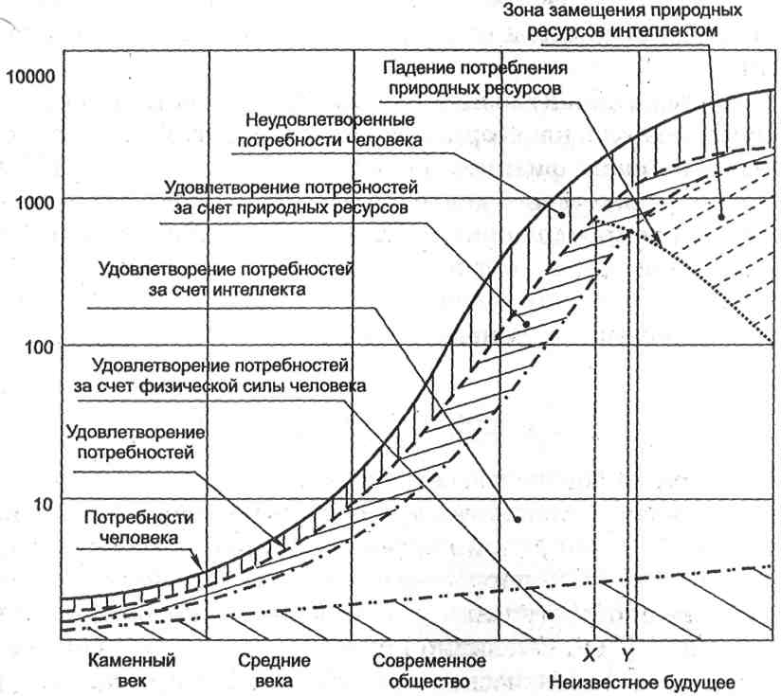
Рис. 1.1. Ресурсы человечества
Одновременно стремительно возрастало потребление природных ресурсов и в еще большей степени - влияние интеллекта на развитие экономики и общества в целом.
Однако природные ресурсы Земли ограничены, а с учетом роста темпов потребления следует ожидать их истощения в течение исторически обозримого времени. В частности, в XX веке было добыто полезных ископаемых больше, чем за всю предыдущую историю человечества. Добыча топлива возросла в 30 раз, причем 3/4 от всего объема потребления пришлось на вторую половину XX века. Ежегодное потребление нефти достигло 3 миллиардов тонн. Выработка электроэнергии возросла втрое в течение 1950-1970-х годов, а затем ее производство удваивалось каждые 13 лет.
По прогнозам, мировые запасы нефти иссякнут в течение от 50 до 300 лет: в Кувейте - в 2216 г., в Иране - в 2109 г.; в Объединенных Арабских Эмиратах - в 2132 году; добыча газа завершится через 100, угля - через 600 лет.
Таким образом, потребление природных ресурсов Земли очень скоро станет убывать, а затем прекратится совсем. Этот период, обозначенный на рис. 1.1 как х-у, ориентировочно соответствует 2050-2100 гг. и 2150-2200 гг. и станет решающим в истории человечества. Единственным неиссякаемым ресурсом человечества остается его интеллектуальный потенциал, способный справиться с глобальными угрозами. На рис. 1.1 приведен оптимистический прогноз: человечество сможет поддержать возрастающий уровень собственных потребностей за счет интеллекта своих членов, несмотря на истощение природных ресурсов.
Последние десятилетия XX и начало XXI века сопровождались широким использованием результатов интеллектуальной деятельности человека для «производства» информации и новых знаний, которые так сильно преобразуют мир, что это позволяет говорить о вступлении человечества в информационную цивилизацию, где основной производительной силой становится интеллект¹⁷.
¹⁷ Авдеев Р.Ф. Философия информационной цивилизации. М.: Владос, 1994. С. 95.
Будущее за теми странами, экономическая стратегия которых основана на использовании интеллекта, развитии науки, широком использовании результатов интеллектуальной деятельности. В самом деле, эти результаты и объекты интеллектуальной собственности лежат в основе всех инноваций - как тех, которые определяют успех товаров на рынке, так и тех, которые влияют на развитие современного общества и человеческой цивилизации в целом.
Как следствие, в промышленно развитых странах, занятых построением «экономики знаний» или «интеллектуальной экономики», основанной на «производстве» информации и знаний, материальное производство отступает на второй план. Изменяется вся производственная структура, основной движущей силой которой становятся «работники знаний».
По мнению Т. Стюарта, «информация и знания - термоядерное оружие в конкурентной борьбе нашего времени. Знания представляют большую ценность и обладают большим могуществом, чем природные ресурсы/гигантские предприятия или солидный счет в банке. Сегодня в одной отрасли за другой успеха добиваются организации, владеющие наиболее полной информацией или умеющие пользоваться ею эффективнее других, а не те, что мощнее...
Затраты труда, необходимого для производства единицы промышленной продукции, начиная с 1900 года, снижались примерно на один процент в год: машины постепенно брали на себя работу, которая прежде выполнялась вручную.
После второй мировой войны количество сырья, необходимого для производства единицы продукции, начало сокращаться примерно такими же темпами. Несколько лет спустя - году этак в пятидесятом - точно так же, на один процент, стали уменьшаться затраты энергии на единицу продукции...
С начала XX века доля образованных рабочих увеличивалась все на тот же один процент в год... В сельском хозяйстве, строительстве, промышленности и добывающих отраслях занят лишь каждый четвертый американец, да и то ... он чаще работает головой, а не хребтом и руками. Все мы теперь - интеллектуальные работники, занятые в интеллектуальных компаниях».¹⁸
¹⁸ Богатство от ума: Деловой бестселлер. / Пер. с англ. В.А. Ноздриной. Мн.: Парадокс, 1998. С. 7—15.

1.1.3. Влияние интеллекта на развитие экономики и общества
Из анализа ресурсного обеспечения человечества следует непреложный вывод: прогресс человеческой цивилизации обусловлен интеллектуальной деятельностью человека. В самом деле, с точки зрения физиологии, современный человек практически не отличается от своих далеких предков. Однако в то время люди не имели практически ничего из тех благ цивилизации, которыми они пользуются сегодня. Потребовался труд несколько сотен поколений землян, чтобы появились миллионы новых вещей, которые стали доступны человеку в последние столетия и особенно в прошлом веке. Всему этому люди обязаны своему интеллекту. Процесс накопления знаний можно представить в виде спирали (рис. 1.2). Процесс «производства» знаний состоит в непрерывном взаимодействии человека с окружающим его внешним миром, который воздействует на него, побуждая к действию. Такие ощущения, как холод, дождь, голод, воспринимаются человеком как информация о внешнем мире, подталкивая его интеллект к действиям. Благодаря мыслительным процессам в мозгу человека рождаются знания о внешнем мире, на основании которых генерируется новое знание, которое, в свою очередь, превращается в информацию, записанную на камне или в компьютере.
Эта информация в мозгу других людей «обращается» в знание, суммируется с их собственными знаниями и на очередном витке спирали новое знание объективируется, создается объект интеллектуальной собственности как результат интеллектуальной деятельности, а у автора появляются права на этот объект, иначе говоря, - возникает интеллектуальная собственность. Интеллектуальная собственность является объектом купли-продажи, которые мы будем называть коммерциализацией интеллектуальной собственности.

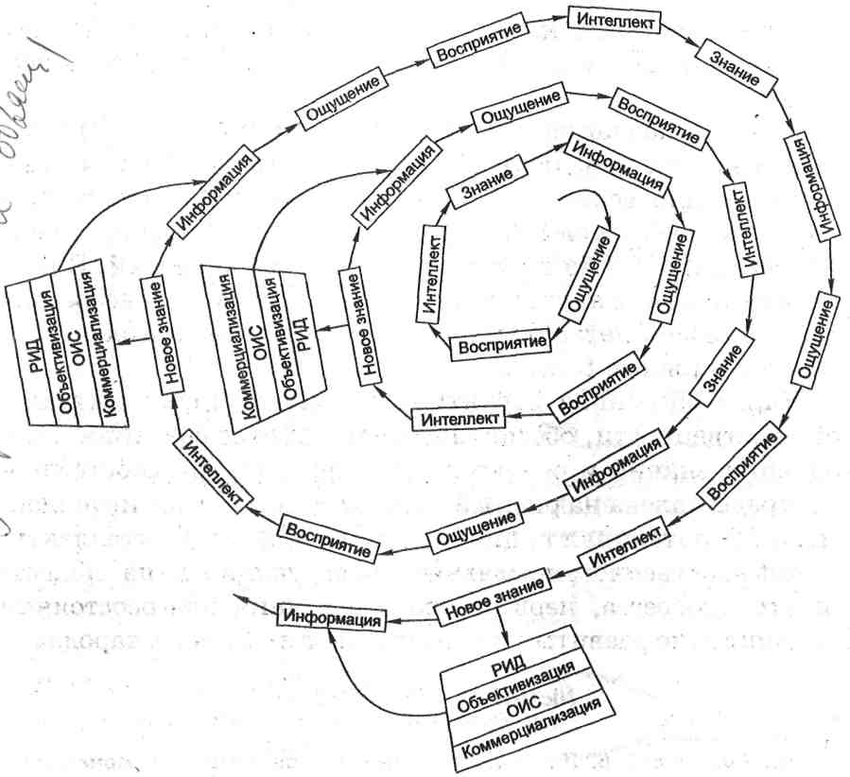
Рис. 1.2. «Спираль интеллекта»

Доведенные до всеобщего сведения объекты интеллектуальной собственности, в свою очередь, подталкивают процесс создания новых объектов интеллектуальной собственности, неся информацию о предшествующих новых знаниях, и так непрерывно от витка к витку в восходящем движении человеческой мысли от простого к сложному. Каждый новый виток «спирали интеллекта» сопровождается созданием новых видов энергии, материалов, товаров, новых благ и возможностей.
Процесс познания и накопления знаний будет продолжаться до тех пор, пока будет существовать человечество. Одновременно возрастает объем информации, содержащей новое знание. Так, за 1960-1990-е годы произведено больше информации, чем за предыдущие пять тысячелетий. В прошлом веке объем научно-технической литературы возрастал вдвое каждые 7 лет; объем информации в печатной форме удваивался каждые 8 лет¹⁹.
Организационная структура института интеллектуальной собственности, обеспечивающая процесс создания и накопления знаний и объектов интеллектуальной собственности, представлена на рис. 1.3. Основу ее составляет интеллектуальный потенциал нации - авторы объектов интеллектуальной собственности, главные действующие лица общественного прогресса, первооснова и источник благосостояния промышленно развитых и преуспевающих стран и народов.
¹⁹ Сосновский В. Проблемы избыточности патентной информации // Интеллектуальная собственность. Авторское право и смежные права. 2000. № 10. С. 74-77.
Рис. 1.3. Структура института интеллектуальной собственности
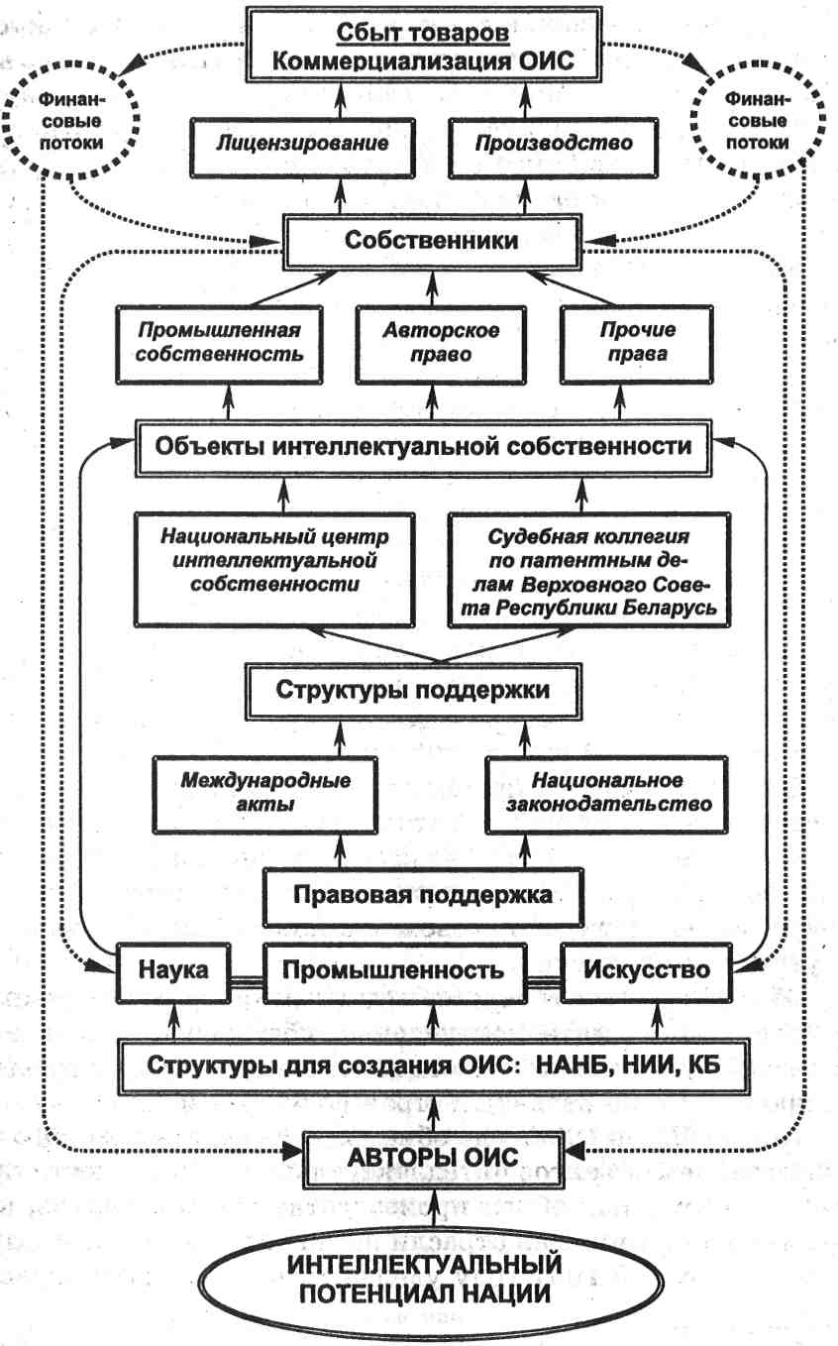
В НИИ, КБ, вузах, а также в сфере литературы и искусства и др. ежегодно создаются тысячи и десятки тысяч объектов интеллектуальной собственности, подпитывая науку, промышленность, искусство новыми идеями и разработками, которые позволяют создавать и выбрасывать на рынок множество самых разнообразных товаров и услуг во всех областях и сферах человеческой деятельности.
Институт интеллектуальной собственности в РБ опирается на международные акты и национальное законодательство. Для проведения в жизнь этого законодательства в республике созданы специальные структуры Национальный центр интеллектуальной собственности при Государственном комитете по науке и технологиям при Совете Министров РБ и Судебная коллегия по патентным делам Верховного Суда РБ.
Правообладатели объектов интеллектуальной собственности организуют производство новых товаров или реализуют лицензии на право использования этих объектов. Вырученные от продажи товаров и лицензий средства составляют прибыль правообладателей и расходуются на оплату труда авторов и создание новых, еще более совершенных, объектов интеллектуальной собственности.
В конце 80-х годов прошлого столетия появились работы, посвященные экономике интеллектуальной собственности. Методики исследований сводились к оценке доли индустрии, связанной с использованием объектов интеллектуальной собственности, в валовом национальном или валовом внутреннем продукте.
Объем торговли товарами и услугами, в которых используются объекты интеллектуальной собственности, составляет весьма существенную часть валового внутреннего продукта промышленно развитых стран (табл. 1.1 и 1.2)²⁰.
Так, в США в 1992 году объем производства товаров с использованием объектов интеллектуальной собственности превышал суммарный объем производства таких гигантов, как химическая и пищевая отрасли промышленности. В Республике Беларусь в 1997 году удельный вес такой же отрасли экономики в ВВП был больше самой развитой отрасли промышленности - машиностроения и металлообработки.
²⁰ Судариков А.С. Авторское право и смежные права в Республике Беларусь // Интеллектуальная собственность в Беларуси. 1998. № 1. С. 10.
Таблица 1.1
Основные отрасли национальной экономики США в 1992 году
Отрасли национальной экономики | Объем, млрд USD
Индустрия авторского права и смежных прав | 347,0
Химическая промышленность | 169,4
Пищевая промышленность | 160,9
Таблица 1.2
Основные отрасли национальной экономики РБ в 1997 г.
Отрасли национальной экономики | Процентов от ВВП
Индустрия интеллектуальной собственности | 7,60
Машиностроение и металлообработка | 7,08
Пищевая промышленность | 4,70
За прошедшие годы вклад отраслей промышленности, базирующихся на авторском праве, существенно возрос (табл. 1.3). Темпы роста в этих отраслях также превышают темпы роста экономики в целом (табл. 1.4) ²¹. Это обусловлено значительным ростом производства информационных продуктов, таких как компьютерные программы, базы данных, кино-, видео- и музыкальные произведения, полиграфическая продукция и т.п.
Наиболее полное представление о влиянии интеллекта и интеллектуальной собственности на национальное богатство можно получить, анализируя его структуру по трем составляющим - природному капиталу (natural capital), производственному капиталу (produced capital) и нематериальному или неосязаемому капиталу (intangible capital), основную часть которого составляют объекты интеллектуальной собственности.
²¹ Гантчев Д. Экономическая значимость авторского права и базирующихся на нем отраслей промышленности [Электрон, ресурс]. Режим доступа: http://www.fips.ru/avp/gantchev.htm.
Таблица 1. 3
Вклад отраслей, базирующихся на авторском праве в ВВП, и занятость в некоторых странах (в процентах)
Страна | Год | Вклад в ВВП | Занятость
Бразилия | 1998 | 6,74 | 5,00
Нидерланды | 1998 | 5,50 | 5,50
Норвегия | 1999 | 3,80 | 4,25
США | 2001 | 5,20 | 5,90
Уругвай | 1997 | 6,00 | 4,90
Исследованию структуры национального богатства 120 стран мира посвящена публикация Всемирного банка «Где богатство наций?» («Where Is the Wealth of Nations?»), приуроченная к Всемирному саммиту ООН 2005 года. На презентации этого исследования 15 сентября 2005 года были приведены данные по структуре богатства стран мира (табл. 1.5).

Таблица 1.4
Динамика в отраслях, базирующихся на авторском праве, в сравнении с общим ростом экономики (в процентах)
Страна | Ежегодный рост в отраслях, базирующихся на авторском праве | Ежегодный общий рост экономики
Австралия | 5,70 | 4,85
Финляндия | 8,30 | 4,05
Нидерланды | 5,60 | 3,20
США | 7,00 | 3,00
Как следует из приведенных данных, бедные страны в целом в 58 раз беднее богатых и почти в 13 раз беднее «средней» страны мирового сообщества. Структура национального богатства бедных стран свидетельствует о том, что они располагают почти в 5 раз меньшим природным капиталом, в 65 раз меньшим производственным и в 80 раз меньшим нематериальным капиталом.

Таблица 1.5
Структура богатства стран мира
Страны | В долларах США на душу населения |  |  |  | В процентах от «всего»
Страны | ПР | ПК | НК | Всего | ПР | ПК | НК
бедные | 1925 | 1174 | 4434 | 7532 | 26 | 16 | 59
средние | 3496 | 5347 | 18773 | 27616 | 13 | 19 | 68
богатые | 9531 | 76193 | 353339 | 439063 | 2 | 17 | 80
в среднем | 4011 | 16850 | 74998 | 95860 | 4 | 18 | 78
ПР - природный капитал, ПК - производственный капитал, НК - нематериальный капитал
Обращает на себя внимание весьма низкая доля природного капитала в структуре национального богатства богатых стран - 2 % и весьма высокая - нематериального капитала - 80 %. Однако даже в бедных странах удельный вес нематериального капитала составляет более половины национального богатства, а в среднем по всем странам - 78 %. С учетом высокой доли интеллектуальной собственности в структуре нематериального капитала становится очевидной важность ее учета в национальном богатстве развивающихся стран.
В упомянутом исследовании Всемирного банка приведены данные о структуре национального богатства десяти самых богатых (табл. 1.6) и восьми самых бедных (табл. 1.7) стран мира²².
²² Where Is the Wealth of Nations? Measuring Capital for the XXI Century. Conference Edition. Draft of July 15, 2005. The International Bank for Reconstruction and Development, www.worldbank.org.

Таблица 1.6
Десять самых богатых стран мира по состоянию на 2000 г.
Страна | Богатство на душу населения, долл. США | Природные ресурсы, % % | Производственный капитал, %% | Нематериальный капитал, %%
Швейцария | 648241 | 1 | 15 | 84
Дания | 575138 | 2 | 14 | 84
Швеция | 513424 | 2 | 11 | 87
США | 512612 | 3 | 16 | 82
Германия | 496447 | 1 | 14 | 85
Япония | 493241 | 0 | 30 | 69
Австрия | 493080 | 1 | 15 | 84
Норвегия | 473708 | 12 | 25 | 63
Франция | 468024 | 1 | 12 | 86
Бельгия-Люксембург | 451714 | 1 | 13 | 86
Таблица 1.7
Восемь самых бедных стран мира по состоянию на 2000 г.
Страна | Богатство на душу населения, долл. США | Природные ресурсы,  %% | Производственный капитал, %% | Нематериальный капитал, % %
Мадагаскар | 5020 | 33 | 8 | 59
Чад | 4458 | 42 | 6 | 52
Мозамбик | 4232 | 25 | 11 | 64
Гвинея-Биссау | 3974 | 47 | 14 | 39
Непал | 3802 | 32 | 16 | 52
Нигер | 3695 | 53 | 8 | 39
Бурунди | 2859 | 42 | 7 | 50
Эфиопия | 1965 | 41 | 9 | 50
Как следует из приведенных данных, граждане самой богатой страны мира - Швейцарии - располагают в 330 раз большим национальным богатством, чем жители беднейшей страны Эфиопии.
Влияние интеллекта на развитие экономики и общества особенно остро проявляется для стран, не обладающих богатыми природными ресурсами. В табл. 1.8 приведены данные по приросту ВВП на душу населения за 28 лет с 1970 по 1998 годы для стран с бедными и богатыми природными ресурсами.

Таблица 1.8
ВВП на душу населения (долл. США)
 | 1970 г. | 1998 г. | ВВП в 1998 г. ВВП в 1970 г.
Страны с бедными природными, ресурсами
Южная Корея | 1954 | 12152 | 6,2
Тайвань | 2987 | 15012 | 5,0
Сингапур | 4438 | 22643 | 5,1
Гонконг | 5695 | 20193 | 3,5
Израиль | 8102 | 15152 | 1.9
Дания | 12685 | 22123 | 1,7
Страны с богатыми природными ресурсами
Индонезия | 1194 | 3070 | 2,6
Нигерия | 1233 | 1232 | 1,0
Страны бывшего СССР | 5569 | 3893 (Россия) | 0,7
Саудовская Аравия | 7624 | 8225 | 1,1
Венесуэла | 10672 | 8965 | 0,8
Из табл. 1.8 с очевидностью следует, что сами по себе природные богатства не являются залогом успешного развития стран. В странах, не обладающих богатыми природными ресурсами, но с успехом использующих интеллектуальные ресурсы, ВВП за 28 лет вырос в 1,7-6,2 раза (в среднем - 3,9 раза), тогда как страны из нижней части таблицы, не обделенные природой, частично потеряли свой ВВП или остались на том же уровне, что и 28 лет назад, за исключением Индонезии (средний прирост ВВП по этим 5 странам - 1,2 раза).
Резюме
- Интеллектуальная собственность есть совокупность исключительных прав на результаты интеллектуальной деятельности.
- Результатом интеллектуальной деятельности человека является мысленный образ, возникший в его голове в результате работы мозга.
- Объект интеллектуальной собственности представляет собой материализованный результат интеллектуальной деятельности.
- Объект интеллектуальной собственности по форме является вещью и охраняется вещным правом, по содержанию - результатом интеллектуальной деятельности человека, охраняемым исключительным правом. Большинство объектов интеллектуальной собственности охраняется одновременно исключительным и вещным правом.
- Интеллект определяется как особая функция психической деятельности человеческого мозга; способность получать, хранить, преобразовывать и выдавать информацию, вырабатывать новые знания, оценивать ситуации, возникающие в окружающем мире. Различают три вида интеллекта - биологический, социальный и психометрический.
- Существуют две концепции информации - атрибутивная и функциональная. Атрибутивная концепция рассматривает информацию как свойство всех материальных объектов или атрибут материи, функциональная - как функцию только самоорганизующихся систем.
- Информация есть содержание сообщений, получаемых человеком в процессе изучения явлений внешнего мира.
- Знание понимается как упорядоченная и оформленная информация, признаваемая в качестве именно знания определенными субъектами и обществом в целом.
- Одним из возможных толкований соотношения знания и информации является понимание информации как превращенной формы знания. Согласно такому подходу информация - это знание, отчужденное от непосредственного владельца и обобществленное путем закрепления на материальном носителе.
- Собственность - это принадлежность средств и продуктов производства определенным лицам в определенных исторических условиях, отражающих конкретный тип отношений собственности.
- Право собственности - это совокупность правовых норм, закрепляющих, регулирующих и охраняющих состояние принадлежности материальных благ конкретным лицам.
- Собственность характеризует отношения в мире вещей, а интеллектуальная собственность относится к сфере нематериальных результатов интеллектуальной деятельности.
- Из анализа ресурсного обеспечения человечества следует непреложный вывод: прогресс человеческой цивилизации обусловлен интеллектуальной деятельностью человека.
- Влияние интеллекта на развитие экономики сказывается особенно остро в странах, не обладающими богатыми природными ресурсами. Такие страны преуспевают, если полностью используют свои интеллектуальные ресурсы.

1.2. Интеллектуальная собственность.
Включает в обобщенном виде систему следующих понятий

Интеллектуальная собственность
Авторское право
и смежные права
Промышленная
собственность
Объекты
авторского права
Объекты
смежных прав
Технико-конструктивные решения
Средства индивидуализации
участников гражданского оборота
товаров, работ, услуг
Селекционные достижения
Топологии интегральных схем
Нераскрытая информация, в т.ч. секреты производства (ноу-хау)
Рационализаторские предложения

В расширенном и конкретизированном виде значение термина интеллектуальная собственность поясняется рис. 1.4 и расшифровывается в нижеследующих подразделах.

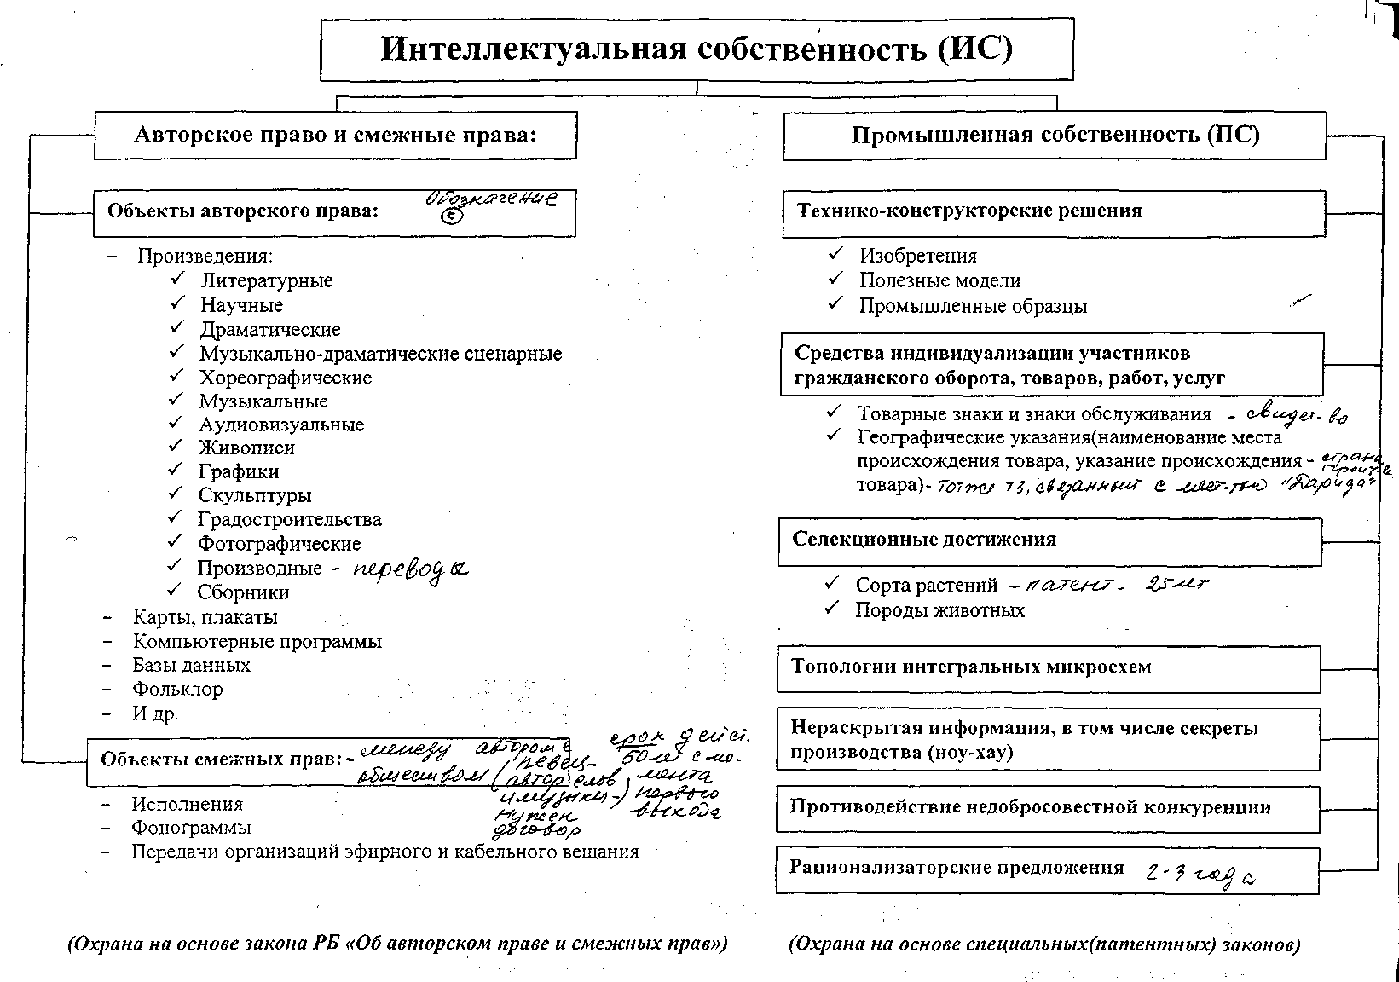
28
Рис. 1.4. Основные составные части интеллектуальной собственности

1.3. Авторское право и смежные права.
Включают в себя следующие основные понятия:
1) объекты авторского права и смежных прав (литературные, художественные, научные произведения, компьютерные программы, базы данных, музыкальные произведения, исполнительская деятельность артистов, аудио- и видеозаписи, радио- и телевизионные передачи и др.);
2) служебные объекты авторского права;
3) субъекты авторского права и смежных прав;
4) принципы и условия возникновения, реализации и защиты авторских и смежных прав;
5) управление имущественными правами авторов и обладателей смежных прав на коллективной основе;
6) авторский договор.

1.4. Промышленная собственность.
Включает в себя следующие основные понятия:
1) объекты промышленной собственности (изобретения, полезные модели, промышленные образцы, селекционные достижения, топологии интегральных микросхем, нераскрытая информация, товарные знаки и знаки обслуживания, географические указания, наименования мест происхождения товаров и др.);
2) служебные объекты промышленной собственности;
3) субъекты права промышленной собственности;
4) система выдачи охранных документов;
5) условия патентоспособности объектов промышленной собственности.

1.5. Законодательство в области интеллектуальной собственности.
Включает в себя основные законодательные акты РБ в области интеллектуальной собственности.
Международные договоры.
1. Парижская конвенция по охране промышленной собственности 1883 года.
2. Бернская конвенция об охране литературных и художественных произведений 1886 года.
3. Мадридское соглашение о международной регистрации знаков 1891 года.
4. Международная конвенция об охране прав исполнителей, производителей фонограмм и вещательных организаций 1961 года.
5. Конвенция, учреждающая Всемирную организацию интеллектуальной собственности 1967 года.
6. Договор о патентной кооперации 1970 года.
Международное сотрудничество РБв области интеллектуальной собственности (многосторонние договоры в рамках ВОИС, многосторонние договоры в рамках Содружества независимых государств, двусторонние межправительственные договоры, двусторонние межведомственные договоры, двусторонние договоры межведомственного характера по обмену документацией (информацией) в области охраны интеллектуальной собственности).
Национальное законодательство
1. Гражданский кодекс Республики Беларусь (Раздел V. Интеллектуальная собственность).
2. Уголовный Кодекс Республики Беларусь (выдержки)
3. Кодекс Республики Беларусь об административных правонарушениях (выдержки)
4. Таможенный Кодекс Республики Беларусь (выдержки)
5. Закон Республики Беларусь «Об авторском праве и смежных правах» от 16.05.1996 г. № 370-XII // Ведомости национального собрания Республики Беларусь, 1998 г., № 31-32, ст. 472; Национальный реестр правовых актов Республики Беларусь, 2003 г., № 8, 2/932.
6. Закон Республики Беларусь «О географических указаниях» от 17.07.2002 г. № 127-З // Национальный реестр правовых актов Республики Беларусь, 2002 г., № 84, 2/876; 2004 г., № 174, 2/1068.
7. Закон Республики Беларусь «О патентах на изобретения, полезные модели, промышленные образцы» от 16.12.2002 г. № 160-З // Национальный реестр правовых актов Республики Беларусь, 2003 г., № 1, 2/909; 2004 г., № 174, 2/1068.
8. Закон Республики Беларусь «О патентах на сорта растений» от 13.04.1995 г. № 3725-XII // Ведомости Верховного Совета Республики Беларусь, 1995 г., № 19, ст. 235; Национальный реестр правовых актов Республики Беларусь, 2001 г., № 67, 2/791; 2004 г., № 103, 2/1040.
9. Закон Республики Беларусь «О правовой охране топологий интегральных микросхем» от 07.12.1998 г. № 214-З // Ведомости Национального Собрания Республики Беларусь, 1999 г., № 1, ст. 3; Национальный реестр правовых актов Республики Беларусь, 2001 г., № 67, 2/791; 2004 г., № 87, 2/1035.
10. Закон Республики Беларусь «О товарных знаках и знаках обслуживания» от 05.02.1993 г., № 2181-XII // Национальный реестр правовых актов Республики Беларусь, 2000 г., № 106, 2/222; 2002 г., № 87, 2/883; 2004 г., № 5, 2/1017, № 174, 2/1068.
11. Указы Президента РБ, Постановление СМ РБ, Постановление Государственного патентного комитета РБ, Министерства финансов РБ, Комитета по авторским и смежным правам при Министерстве юстиции РБ, Государственного налогового комитета РБ Комитета по науке и технологиям при СМ РБ.
12. Нормативные документы Национального центра интеллектуальной собственности как основного органа, регулирующего отношения в сфере интеллектуальной собственности.

1.6. Цели и задачи управления интеллектуальной собственностью.
Цель спецкурса состоит в теоретической и практической подготовке студентов в сфере интеллектуальной собственности, реализации образовательного, научно-технического, организационного потенциала будущих специалистов для успешной интеграции национальной экономики в мировое экономическое пространство.
Управление интеллектуальной собственностью включает:
- сбор и анализ информации о предмете интеллектуальной деятельности (ИД), формулировка цели и задач для ее достижения;
- планирование, организация и стимулирование ИД, выработка нового знания о предмете ИД;
- перевод («превращение») нового знания в информацию путем объективизации идеального результата ИД (получение объекта ИС);
- защита прав на результаты ИД, выраженные в объекте ИС на основе законодательства об ИС;
- коммерциализация объекта ИС, инвестирование вырученных средств в разработку нового объекта ИС и т.д.
Необходимо изучить:
  - основы международного права и национального законодательства в сфере интеллектуальной собственности;
  - порядок оформления прав на объекты интеллектуальной собственности в Республике Беларусь и за рубежом;
  - основные виды патентной информации и методику проведения патентных исследований;
  - виды ответственности за нарушение прав правообладателей объектов интеллектуальной собственности и способы защиты этих прав;
  - способы введения объектов интеллектуальной собственности в гражданский оборот;
  - способы и порядок передачи прав на использование объектов интеллектуальной собственности;
  - основы экономики интеллектуальной собственности;
  - основы системы управления интеллектуальной собственностью.
Знать:
  - толкование основных понятий и терминов в сфере интеллектуальной собственности;
  - основные положения международного и национального законодательства об интеллектуальной собственности;
  - порядок оформления и защиты прав на объекты интеллектуальной собственности.
Получить навыки по:
  - проведению патентных исследований (патентно-информационного поиска, в том числе с использованием сети Интернет; оценки патентоспособности технических решений, патентной чистоты и др.);
  - составлению заявок на выдачу охранных документов на объекты промышленной собственности;
  - оформлению договоров на передачу имущественных прав на объекты интеллектуальной собственности;
  - управлению интеллектуальной собственностью в организации.
Полученные знания, умения и навыки по спецкурсу раскроют суть интеллектуальной собственности как инструмента экономического развития и помогут будущим специалистам совершенствовать изобретательскую, рационализаторскую и инновационную деятельность в Республике Беларусь.

